CUENTA PÚBLICA 2022
MODELO DE BASE DE DATOS (LAY OUT)

NOMBRE DEL ARCHIVO: Anexo 10 Adquisiciones.xlsx

El anexo 10, contiene el llenado de las columnas con un registro de ejemplo, el cual se recomienda copiar y pegar para el resto de los contratos a registrar. A continuación, se presentan las instrucciones para el llenado de dicho anexo:

NOMBRE  DEL CAMPO | DESCRIPCIÓN | TIPO DE  CAMPO | LONGITUD | EjemploS
RFC | Registro Federal de Contribuyentes de la persona Moral o persona Física. En esta columna deberá registrar el RFC, el cual debe cumplir con las siguientes características:  Si es persona física, tiene una longitud de 13 caracteres alfanuméricos; los primeros 4 dígitos son letras, los siguientes 6 son numéricos, los 2 siguientes son alfanuméricos y el último es número o la letra.  En el caso de personas morales la longitud es de 12 caracteres y sigue las mismas reglas, salvo que los primeros 3 son letras.  NO usar en los RFC’s espacios en blanco, ni guiones, ya que al cargarlo al SiCAF el sistema no lo aceptará y le indicará las inconsistencias detectadas en el anexo. | Alfanumérico | 13 y 12 | Persona Física: CACJ821207HT3  Persona Moral: PRO120823B89
NOMBRE, DENOMINACIÓN Y/O RAZON SOCIAL | Nombre de la Empresa o Persona Física que fue adjudicada y contratada para la adquisición de un bien o servicio. | Carácter | 100 | Comercializadora, S.A. de C.V.,  Jesús Cruz Olmos
TIPO DE PROCEDIMIENTO (LP o IR o AD) | Tipo de procedimiento utilizado para la adquisición de un bien, arrendamiento o servicio; en esta columna deberá seleccionar de la lista de opciones o registrar el acrónimo del procedimiento utilizado para la adquisición, por ejemplo: para el caso de una Licitación Pública Internacional, Nacional o Simple (LP), para el caso de una Invitación Restringida a cuando menos tres personas (IR) y para el caso de un procedimiento de Adjudicación Directa (AD). Como se muestra en la siguiente imagen:  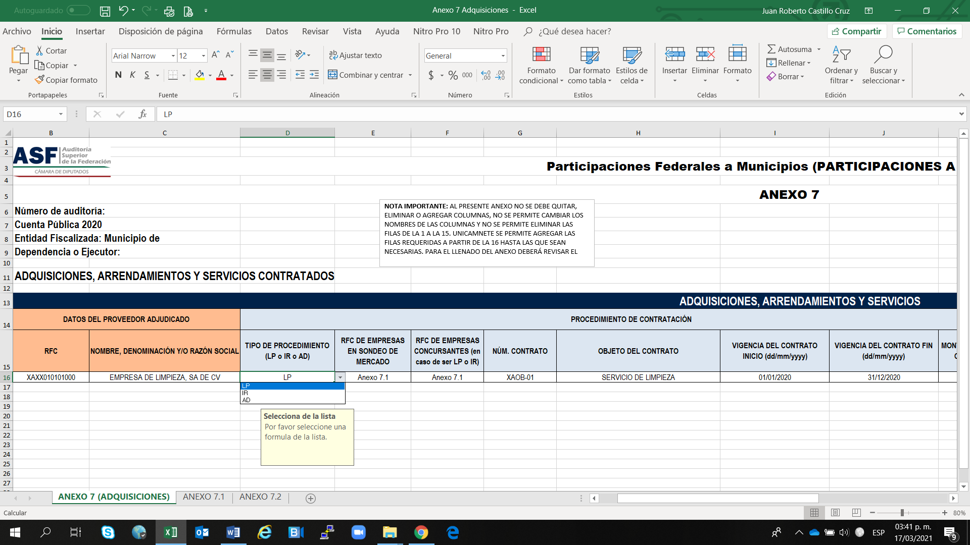  NO se aceptará que registren el nombre completo del procedimiento, por ejemplo, si registran “Licitación Pública Nacional” se regresará para su corrección a “LP”.  SI se trata de un contrato pedido deberá seleccionar AD. | Carácter | 2 | LP, IR o AD
RFC DE EMPRESAS EN SONDEO DE MERCADO | Registro Federal de Contribuyente de las Empresas que fueron utilizadas para el sondeo de mercado referente a la adquisición. En esta columna deberá registrar el texto “Anexo 10.1” que hará el vínculo a la hoja donde se encuentra una tabla con la columna donde registrarán los RFCs de las Empresas en Sondeo de Mercado, como se ve en la siguiente imagen:  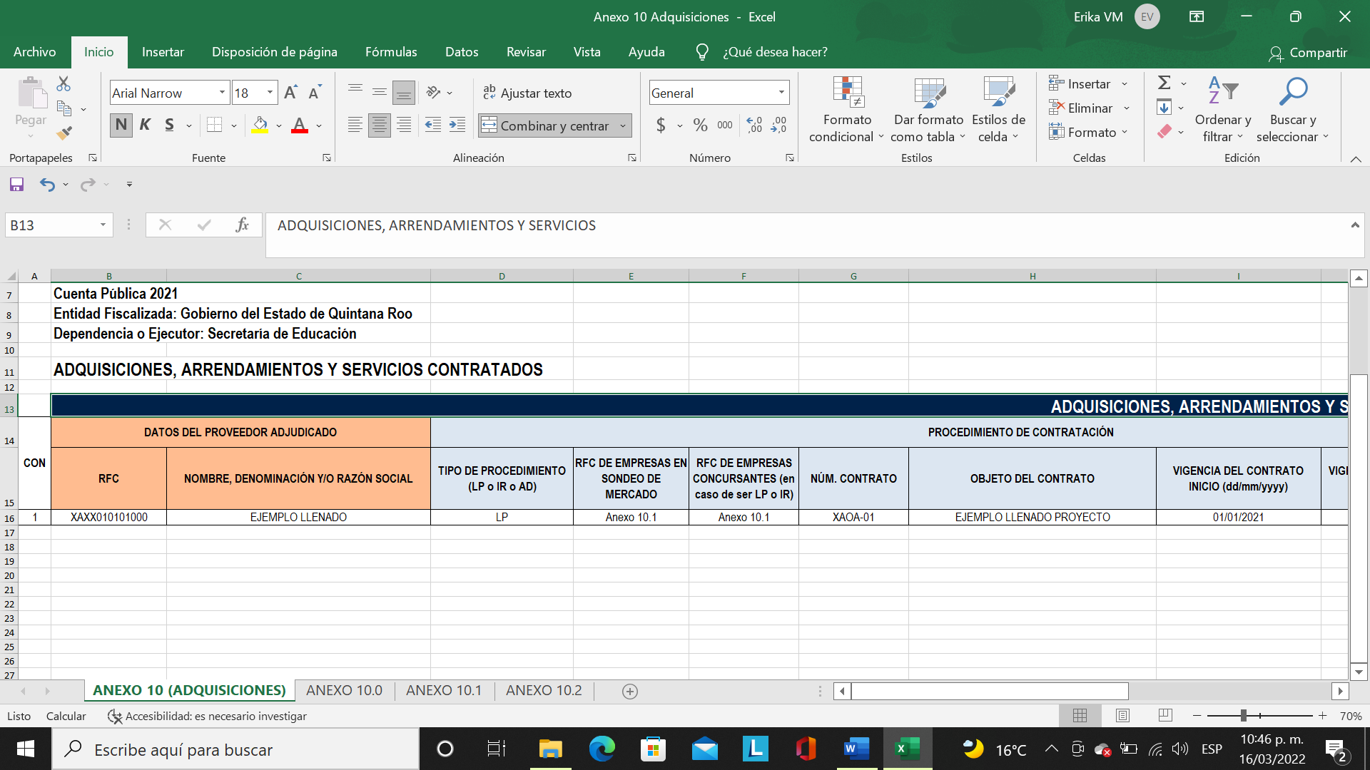  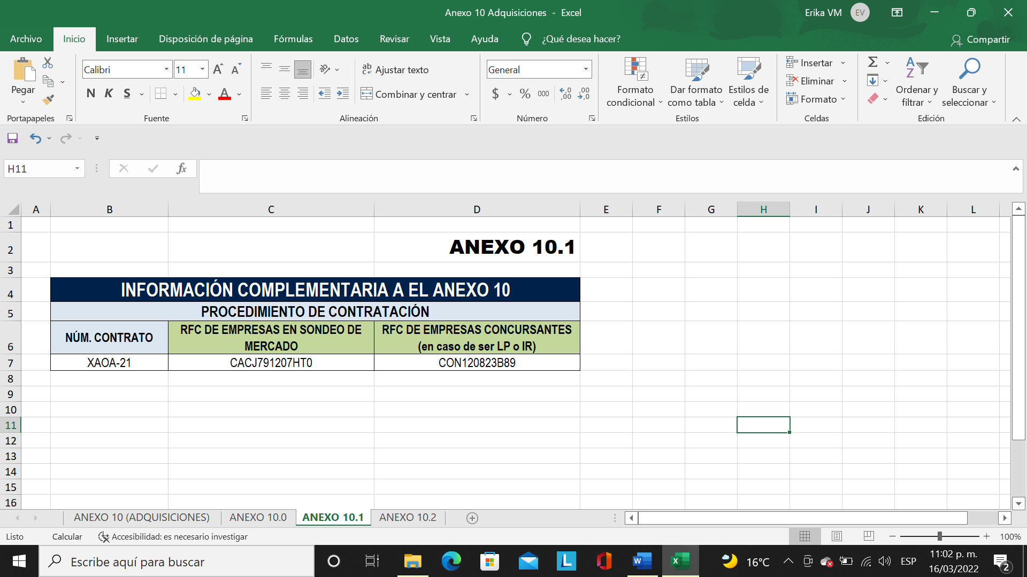  Los RFC’s deberán cumplir con las siguientes características:  Si es persona física, tiene una longitud de 13 caracteres alfanuméricos; los primeros 4 dígitos son letras, los siguientes 6 son numéricos, los 2 siguientes son alfanuméricos y el último es número o la letra.  En el caso de personas morales la longitud es de 12 caracteres y sigue las mismas reglas, salvo que los primeros 3 son letras.  Si el contrato fue por LP Licitación Pública y no hubo un sondeo de mercado, en la Columna RFC DE EMPRESAS EN SONDEO DE MERCADO deberá registrar el texto “N/A”.  NO se acepta la combinación de filas y columnas, asimismo NO deberá dejar filas, columnas o campos vacíos, de lo contrario se regresará para su corrección. | Carácter  En el Anexo 10.1  Alfanumérico | 10  13 y 12 | Anexo 10.1  Persona Física: CACJ791207HT0  Persona Moral: CON120823B89
RFC DE EMPRESAS CONCURSANTES (en caso de ser LP o IR) | Registro Federal de Contribuyente de las empresas concursantes que participaron en el procedimiento de contratación mediante una Licitación Pública (LP) o una Invitación Restringida (IR), en estos casos deberán registrar los RFC’s de las empresas que participaron en dichos procedimientos.  Los RFC’s deberán cumplir con las siguientes características:  Si es persona física, tiene una longitud de 13 caracteres alfanuméricos; los primeros 4 dígitos son letras, los siguientes 6 son numéricos, los 2 siguientes son alfanuméricos y el último es número o la letra.  En el caso de personas morales la longitud es de 12 caracteres y sigue las mismas reglas, salvo que los primeros 3 son letras.  En la hoja con nombre ANEXO 10 (ADQUISICIONES), se deberá registrar el texto “Anexo 10.1” mismo que tendrá el link a la hoja Anexo 10.1, como se muestra en la siguiente imagen:  En la columna NÚM. CONTRATO del Anexo 10.1, NO se acepta combinar las filas, es decir, deberá colocar el número del contrato en cada fila las veces que sean necesario, de acuerdo con el número de RFC de cada empresa concursante o en sondeo de mercado, como se muestra en el ejemplo.  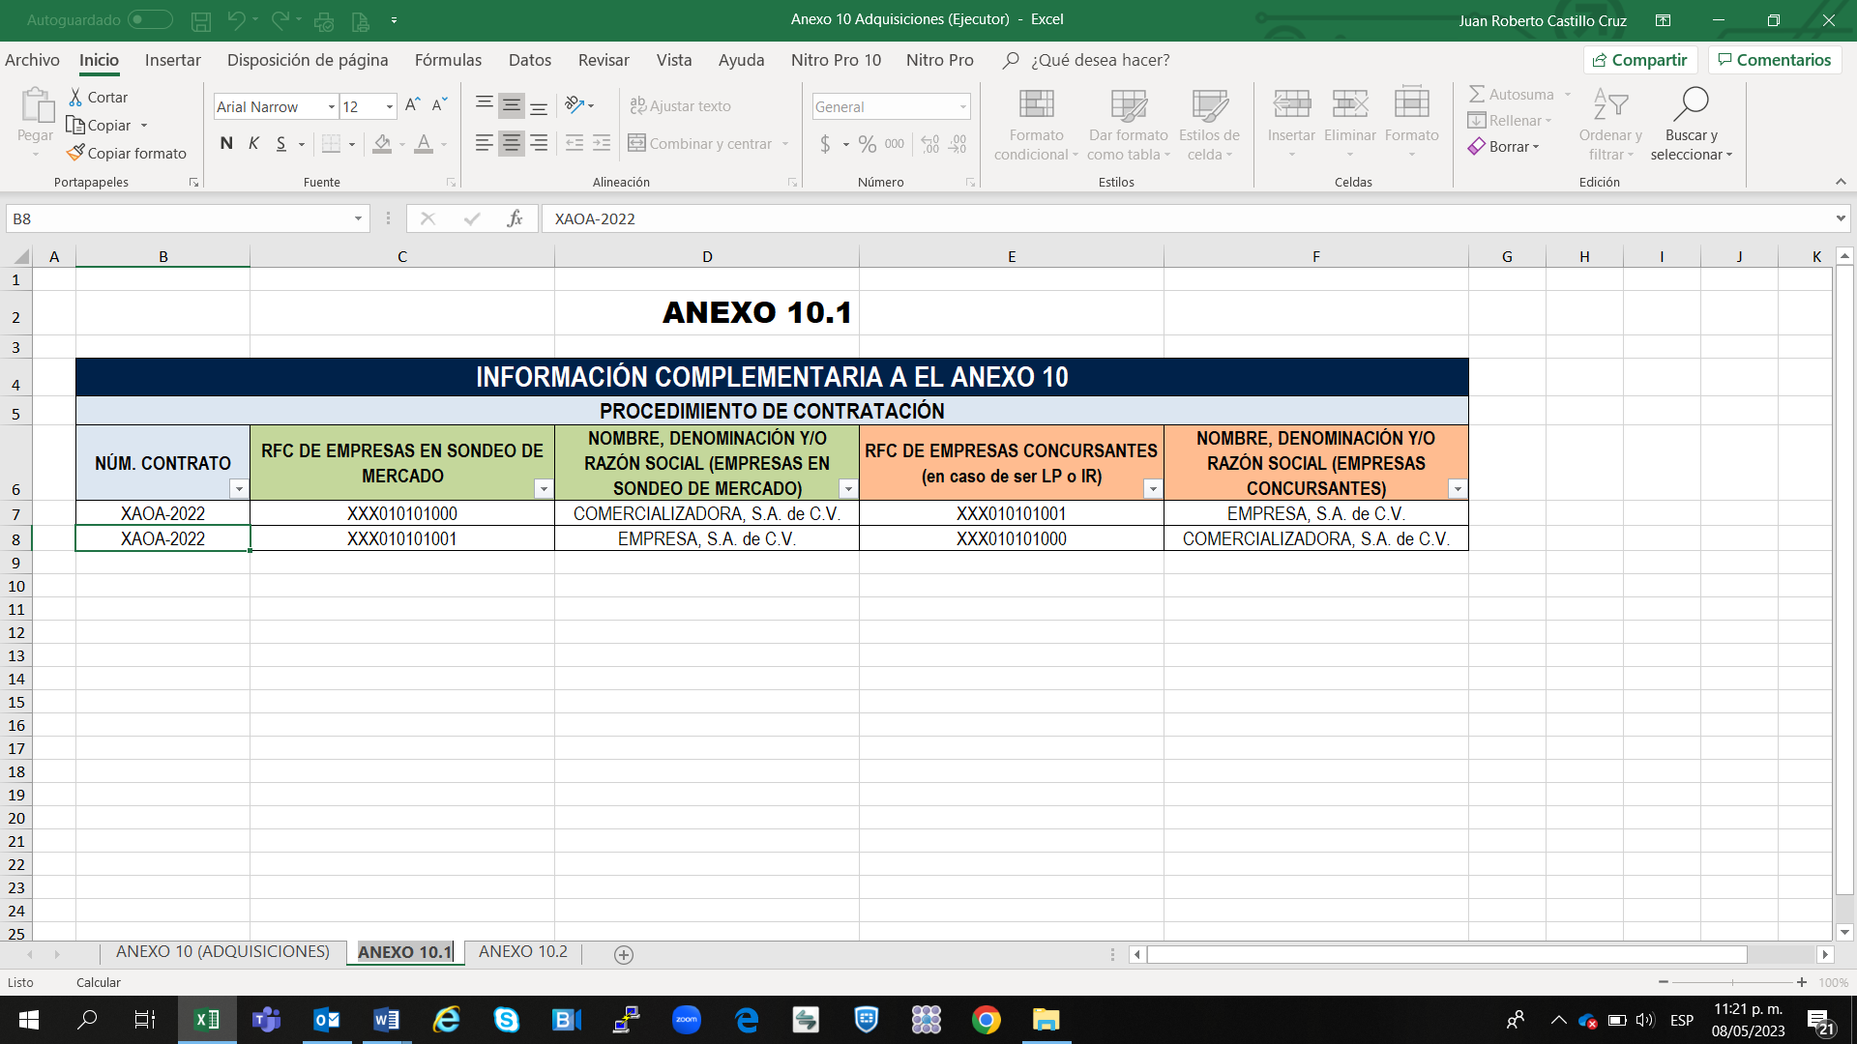  En la columna NOMBRE, DENOMINACIÓN Y/O RAZÓN SOCIAL (EMPRESAS EN SONDEO DE MERCADO) y en la columna NOMBRE, DENOMINACIÓN Y/O RAZÓN SOCIAL (EMPRESAS CONCURSANTES) del Anexo 10.1, deberá capturar el nombre o razón social de la empresa tal cual como aparece en su acta constitutiva.  Si el contrato fue por AD Adjudicación Directa, en la Columna RFC DE EMPRESAS CONCURSANTES deberá registrar el texto “N/A”.  NO se acepta la combinación de filas y columnas, asimismo NO deberá dejar filas, columnas o campos vacíos, de lo contrario el sistema le arrojará un error. | Carácter  Para el Anexo 10.1  Alfanumérico  Carácter | 10  13 y 12  100 | Anexo 10.1  Persona Física: CACJ791207HT0  Persona Moral: CON120823B89  COMERCIALIZADORA, S.A. de C.V.
NÚM.  CONTRATO | Número del contrato que ampara la contratación del bien, arrendamiento o servicio.  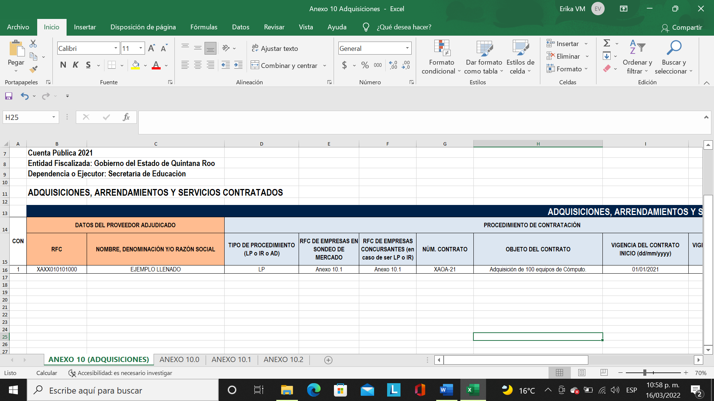 | Alfanumérico | 100 | XAOB-2022
OBJETO DEL CONTRATO | Objeto del contrato que describe la adquisición del bien, arrendamiento o servicio contratado. | Carácter | 500 | Adquisición de 100 equipos de Cómputo,  Asesoría para la elaboración de un manual de procesos administrativos y legales.
VIGENCIA DEL CONTRATO INICIO (dd/mm/yyyy) | En esta columna deberá registrar la fecha de inicio del contrato, es importante respetar el formato tal cual como se muestra en el ejemplo.  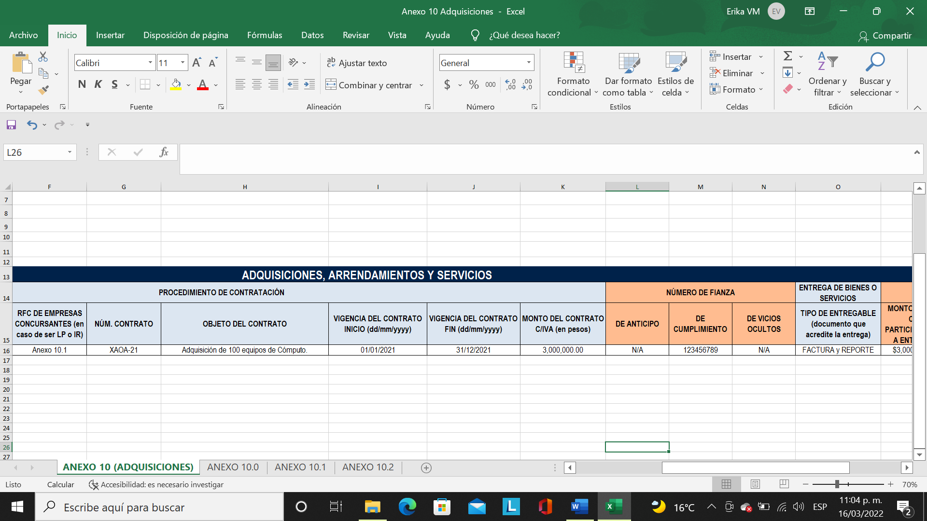 | Fecha | 26 | 01/01/2022
VIGENCIA DEL CONTRATO FIN (dd/mm/yyyy) | En esta columna deberá registrar la fecha de término del contrato, es importante respetar el formato tal cual como se muestra en el ejemplo. | Fecha | 26 | 31/12/2022
MONTO DEL CONTRATO  C/IVA  (en Pesos) | Registrar el Monto del contrato con el IVA incluido, el monto no deberá llevar el $ de pesos. NO usar fórmulas para indicar el monto, como se muestra en el ejemplo. | Número | 13  con dos decimales | 3,000,000.00
NÚMERO DE FIANZA DE  ANTICIPO | Registrar el número de la fianza de anticipo, en caso de que no se otorgue el anticipo se registrará N/A, como se muestra en el ejemplo.  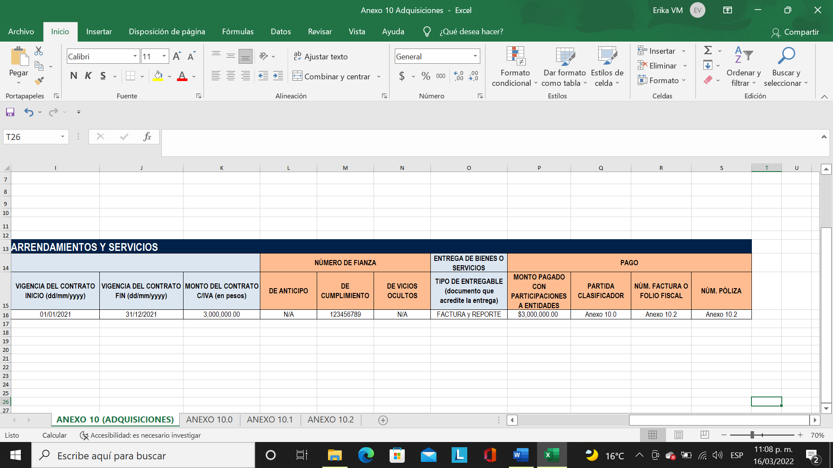 | Alfanumérico | 30 | 2331088, BKY-0163-0025093, N/A
NÚMERO DE FIANZA DE  CUMPLIMIENTO | Registrar el número de la fianza de cumplimiento, como se muestra en el ejemplo. | Alfanumérico | 30 | 123456789, 2354-025099
NÚMERO DE FIANZA DE  VICIOS OCULTOS | Registrar el número de la fianza de vicios ocultos, como se muestra en el ejemplo.  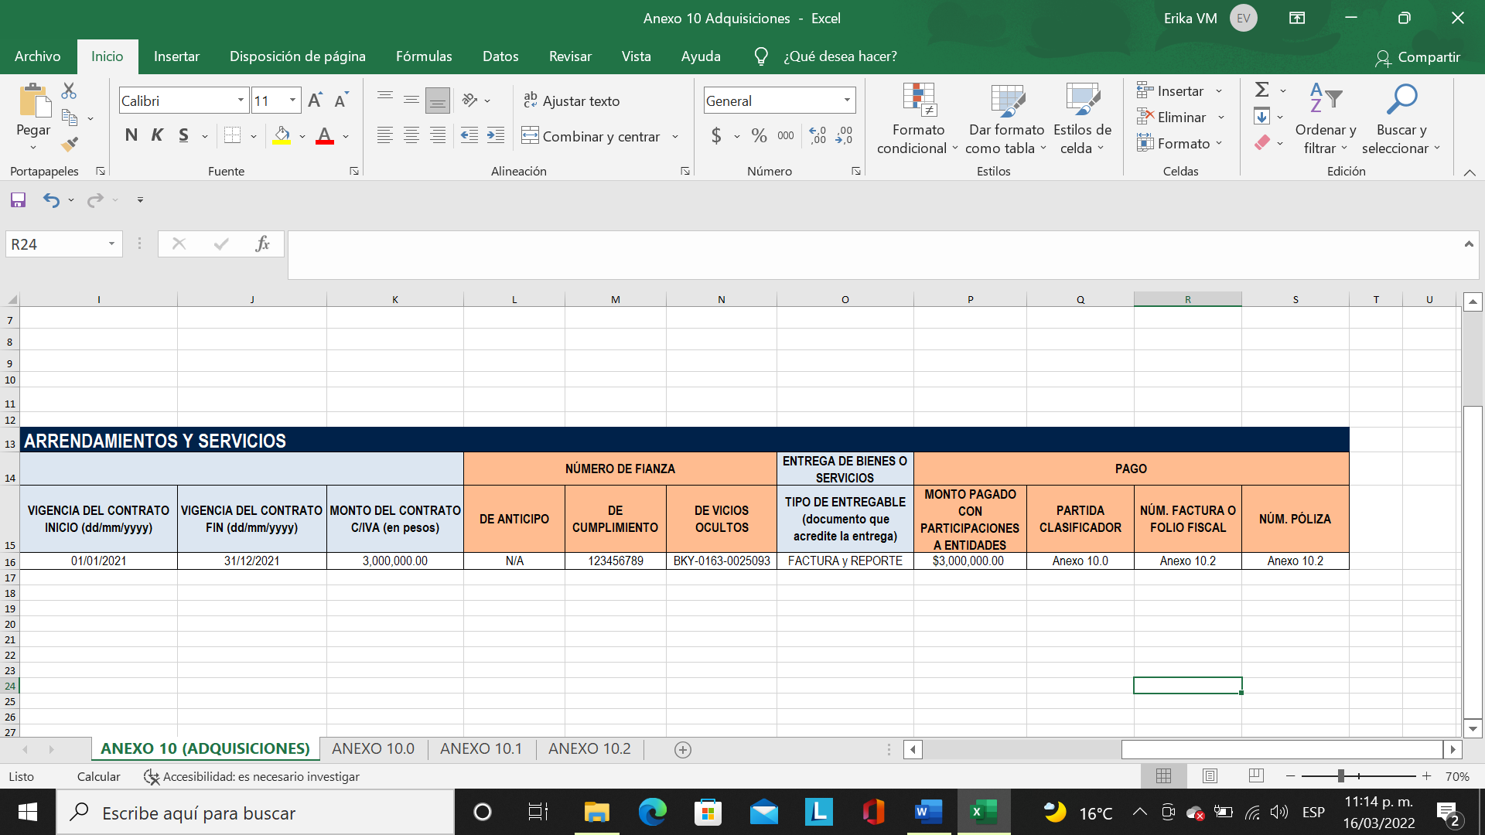 | Alfanumérico | 30 | BKY-0163-0025093
TIPO DE ENTREGABLE (documento que acredite la entrega) | En esta columna deberá registrar el documento que acredite la entrega de la adquisición de un bien, arrendamiento o servicio contratado.  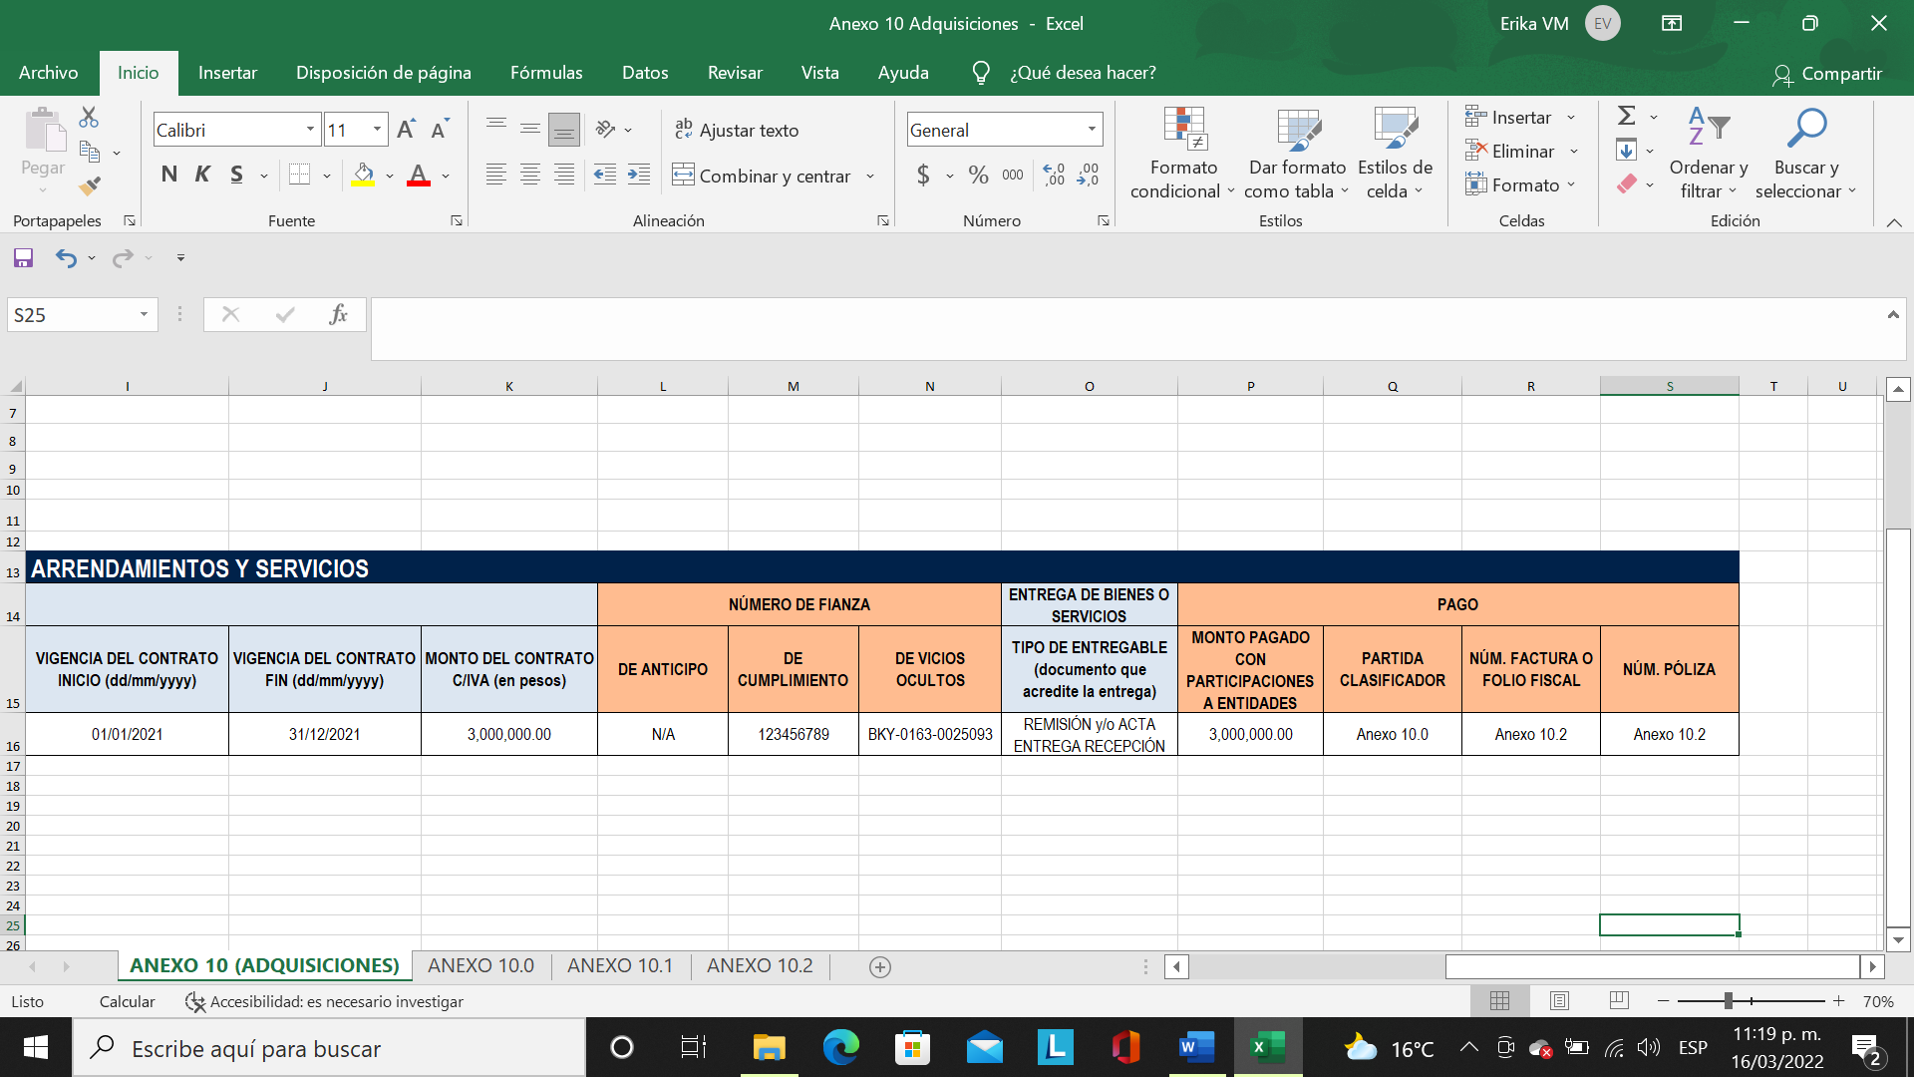 | Carácter | 50 | Remisión firmada y sellada por responsable del almacén, acta de entrega recepción del servicio, bitácoras, informe o reporte de las actividades contratadas, etc.
MONTO PAGADO CON PARTICIPACIONES A ENTIDADES | Registrar el Monto pagado con el fondo de PARTICIPACIONES A ENTIDADES, el monto no deberá llevar el $ de pesos. NO usar fórmulas para indicar el monto, como se muestra en el ejemplo. | Número | 13  con dos decimales | 3,000,000.00
PARTIDA  CLASIFICADOR | Registrar el número de la partida específica del Clasificador por Objeto del Gasto. En esta columna deberá registrar la Partida Específica del Clasificador por Objeto del Gasto, como se ve en la siguiente imagen:  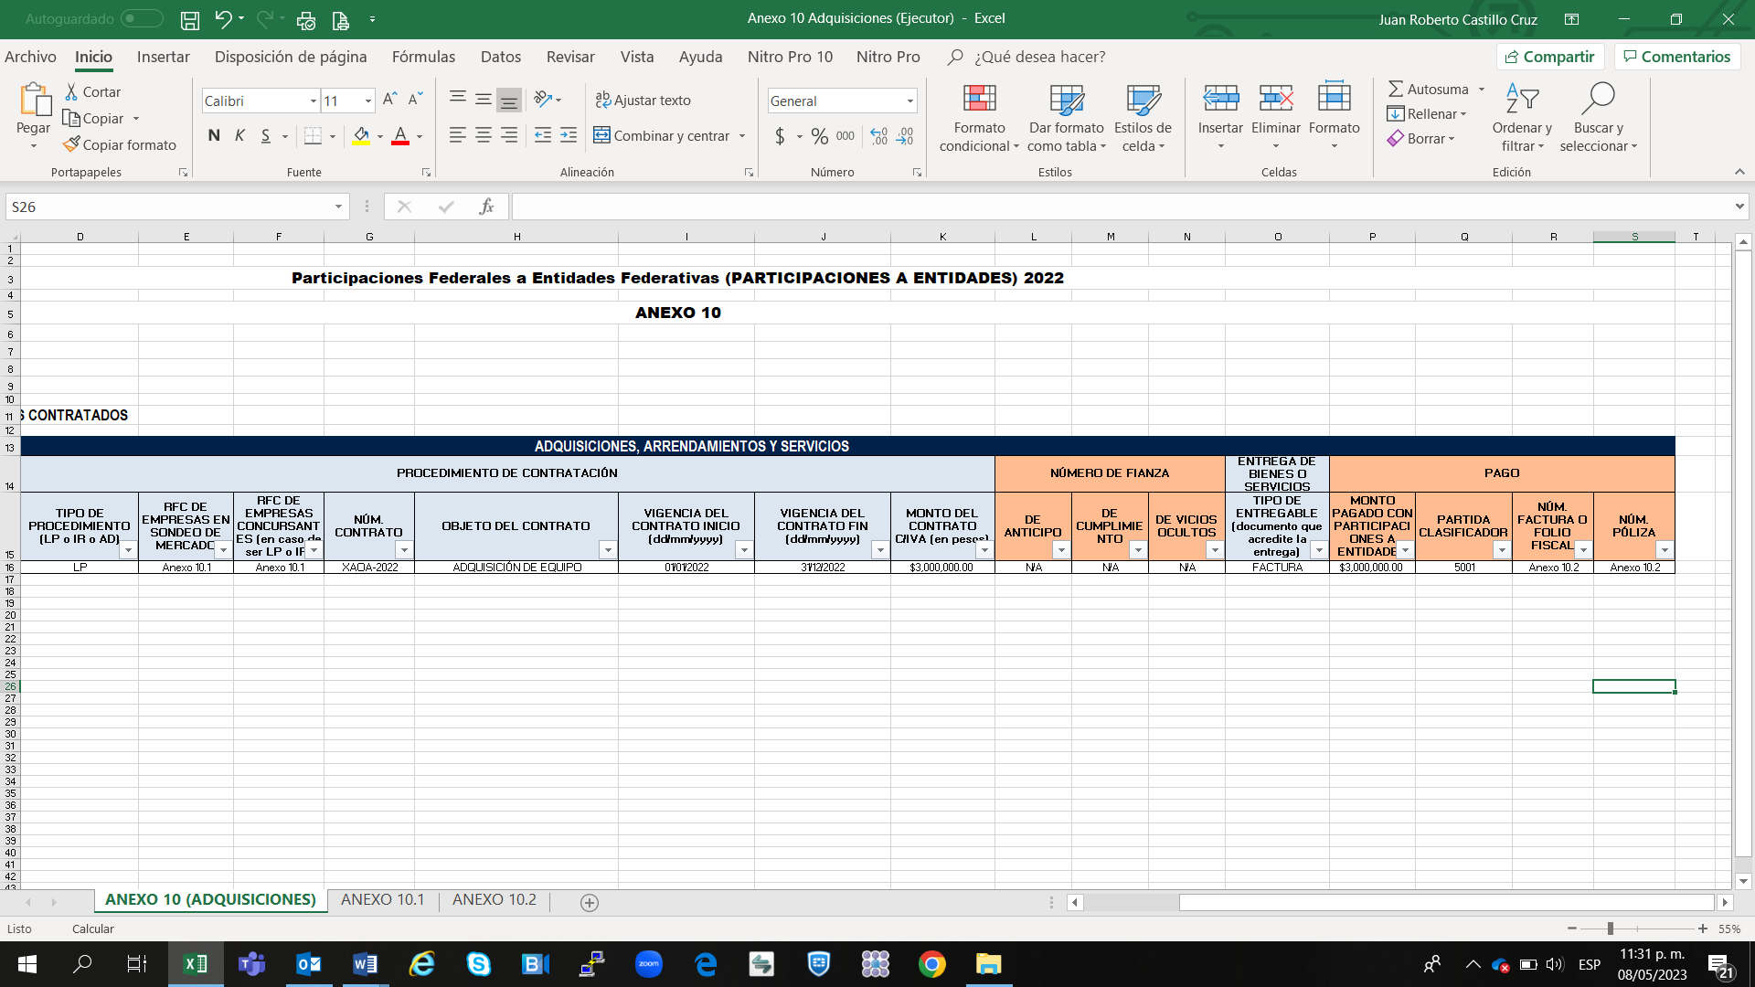  En este anexo 10, solo se permite registrar partidas específicas de los capítulos 2000, 3000 y 5000. | Alfanumérico  Para el Anexo 10.1  Número | 10  6 | Anexo 10.0  5001, 3002
NÚM. FACTURA O FOLIO FISCAL | Número de la factura o facturas pagadas al proveedor contratado; en la hoja con nombre ANEXO 10 (ADQUISICIONES) en su Columna NÚM. FACTURA O FOLIO FISCAL se deberá registrar el texto “Anexo 10.2” mismo que tendrá el link a la hoja ANEXO 10.2, como se muestra en la siguiente imagen:  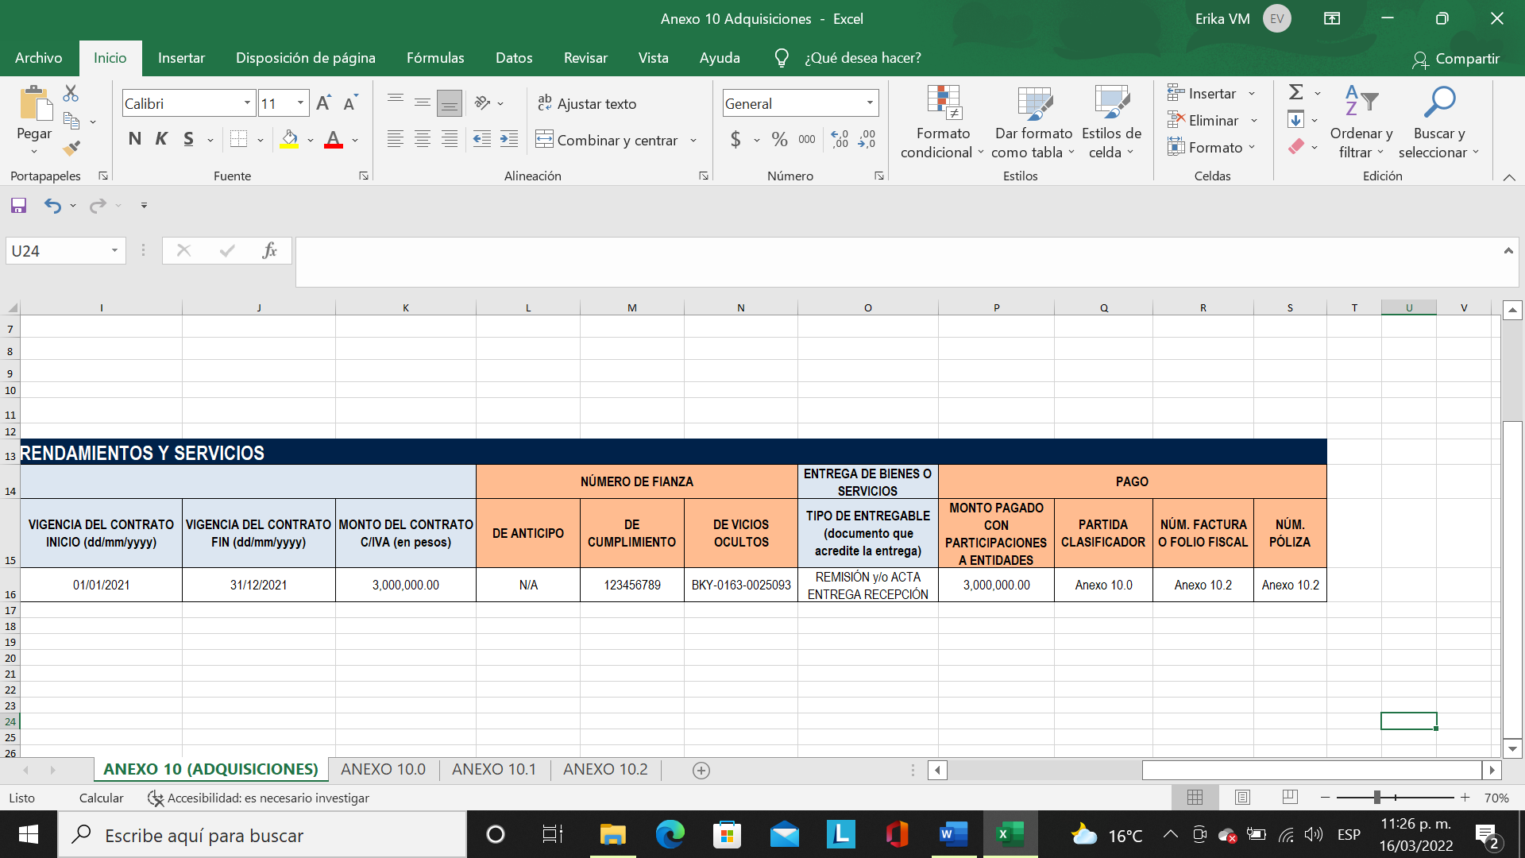  En la hoja con nombre ANEXO 10.2, se encuentra una tabla de Pago, en la cual deberán registrar en su columna “NÚM. FACTURA O FOLIO FISCAL” el número o en caso de no tener número la factura registrar el folio fiscal de cada una de las facturas pagadas al proveedor, también deberá registrar en su columna “MONTO FACTURA C/IVA” el monto con IVA incluido de la factura, como se muestra en la siguiente imagen:  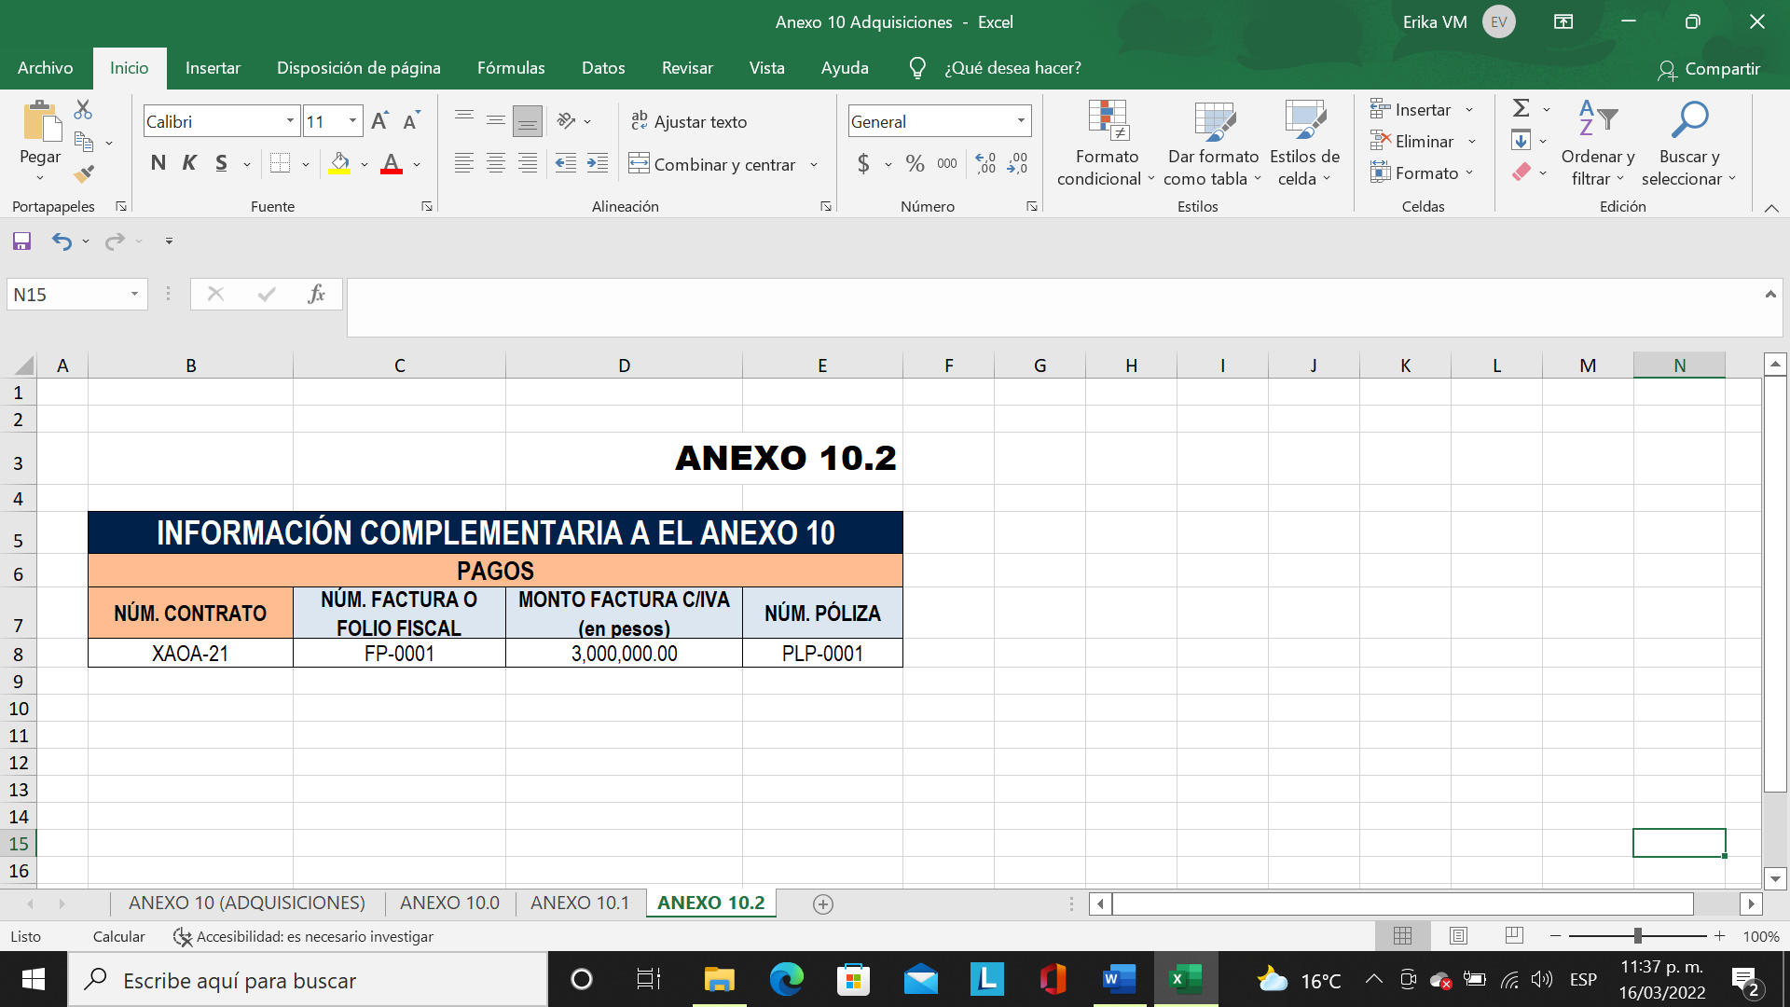  En la columna NÚM. CONTRATO, NO se aceptará combinar las filas o columnas, es decir, deberá colocar el número del contrato en cada fila las veces que sean necesario, de acuerdo con la cantidad de facturas pagadas. | Alfanumérico  Para ANEXO 10.2  Columna NÚM. FACTURA O FOLIO FISCAL  Alfanumérico  Columna MONTO FACTURA  Número | 10  50  13  con dos decimales | Anexo 10.2  FP-0001  3,000,000.00
NÚM.  PÓLIZA | Número de póliza que soporta el pago de las facturas pagadas con Participaciones.  En la columna “NÚM. PÓLIZA” de hoja con nombre ANEXO 10 (ADQUISICIONES), se deberá registrar “Anexo 10.2”, como se ve en la imagen siguiente:  Deberá registrar en la hoja Anexo 10.2 los números de póliza de cada una de las facturas pagadas, como se muestra en la siguiente imagen:  NO se aceptará la combinación de filas y columnas, asimismo NO deberá dejar filas, columnas o campos vacíos, evitar agregar columnas que no se soliciten, de lo contrario se regresará para su corrección. | Alfanumérico  Para ANEXO 10.2  Alfanumérico | 10  50 | Anexo 10.2  PLP-0001

